Produktový list – MONKEY ROAD 42
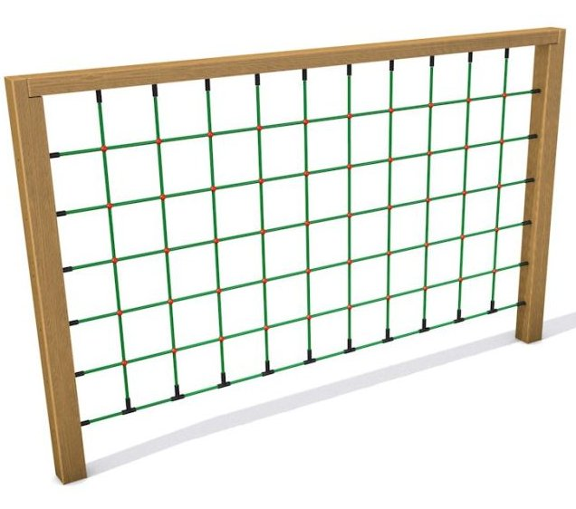
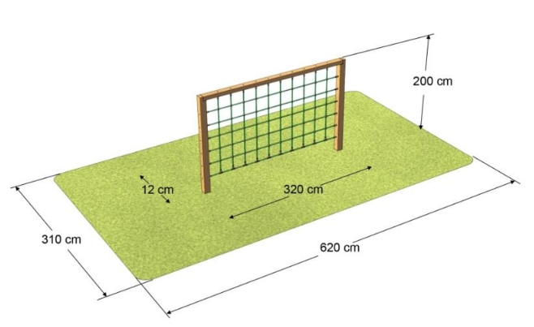

Základní informace
Certifikát shody s normou | certifikováno dle EN 1176
Kotvení | beton
Hmotnost | 49 kg
Nosnost | 120 kg
Rozměr d. š. v. | 320 x 12 x 200 cm
Věková kategorie | od 3 let
Velikost bezpečnostních zón | 310 x 620 cm
Materiál | Povrchová úprava
Smrkové dřevo | impregnace dřevěných částí
Popis
Herní prvek určený k tréninku rovnováhy a síly uživatele ve venkovním prostředí.
Je složen z masivní dřevěné konstrukce (hranoly 120 x 120 mm) a vložené sítě s oky o rozměru 27 x 27 cm umožňující šplhání ve svislém i vodorovném směru.
Konstrukce je zasazena do terénu betonáží a vyžaduje zhotovení dopadové zóny z tlumivého materiálu nebo dopadových desek. Doporučujeme zakoupit dopadové plochy Grass nebo Saf k ochraně a proti vyšlapání trávy v bezprostřední blízkosti herního prvku. Pro tuto sestavu bude potřeba minimálně 19 m² certifikované dopadové plochy.

